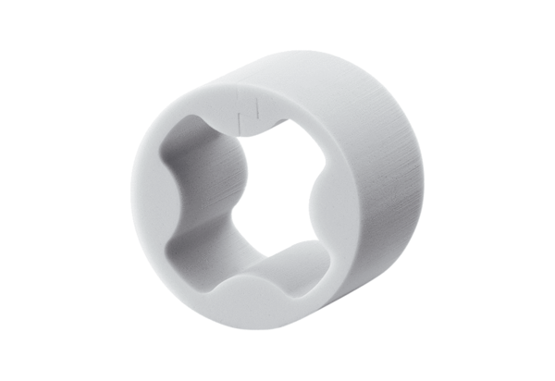Element zvučne izolacije PP 45 SEJedinica za pakiranje: 1 komAsortiman: K
Broj artikla: 0093.0308Proizvođač: MAICO

